3-A SINIFI SINIF BAŞKANLIĞI SEÇİMİ ÖĞRENCİ SEÇMEN KAĞIDI

YER : 3-A SINIFI
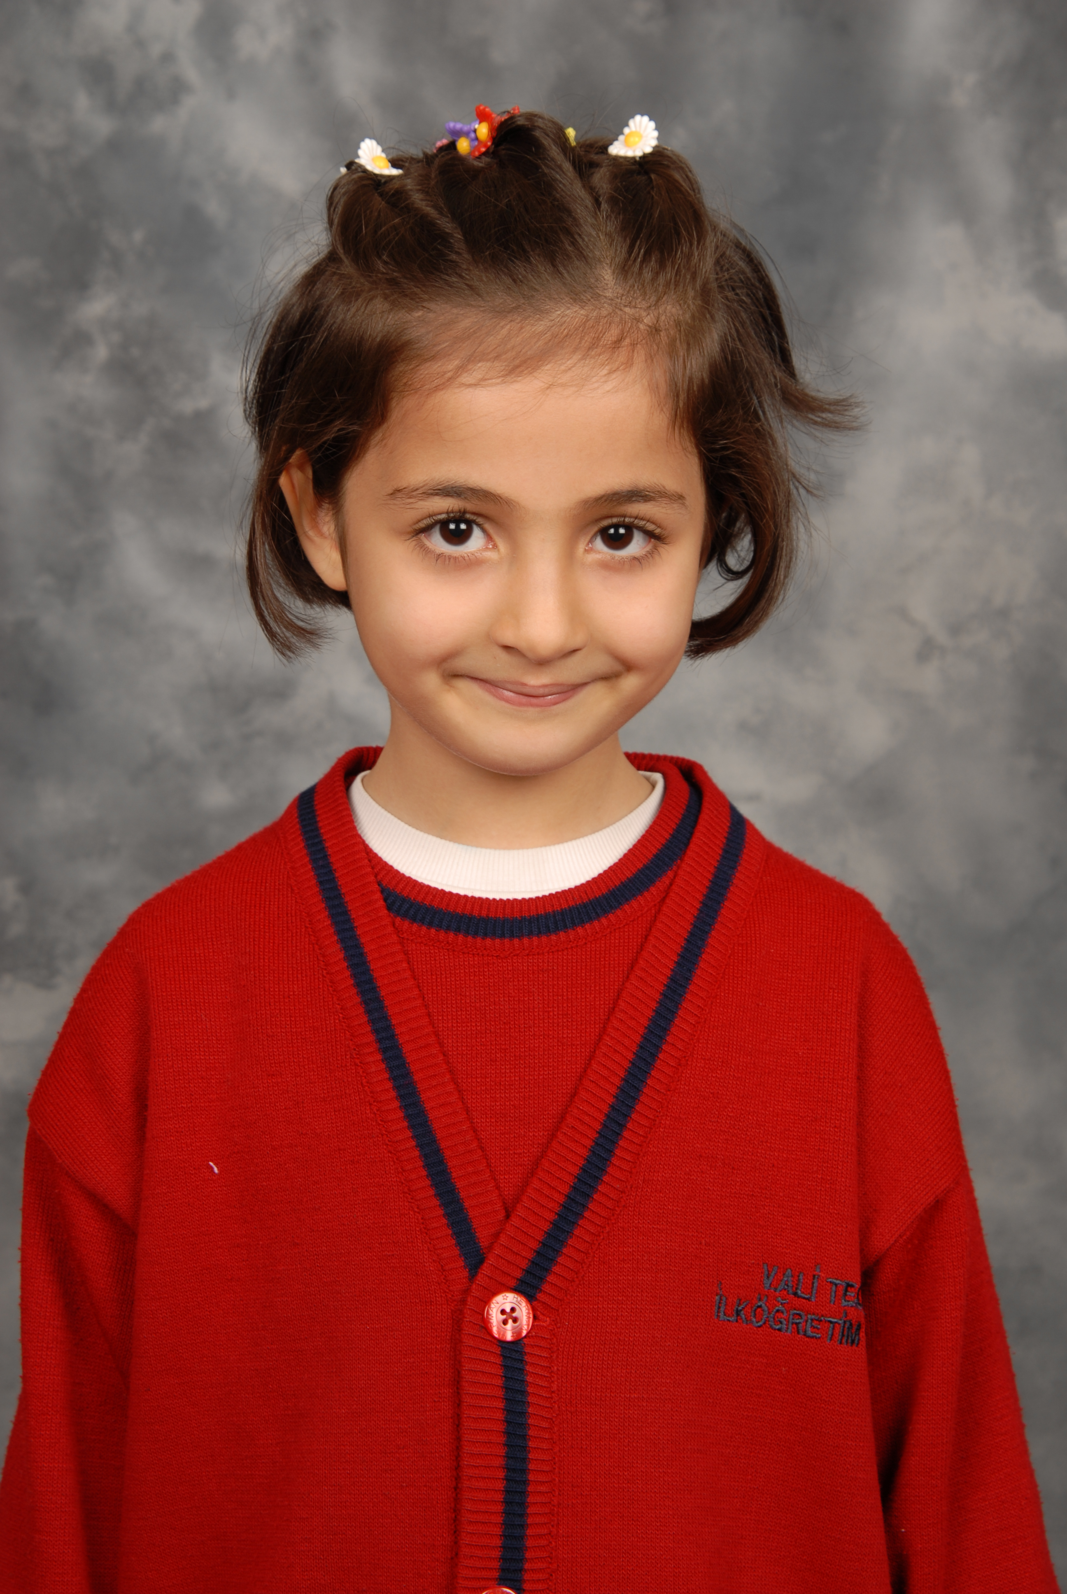
TARİH: 09-10-2012

Öğrencinin Adı Soyadı: Leyla Sena Çekiç

Anne Adı: Gülistan
Baba Adı: Selami
Doğum Yeri: Antakya
Doğum Tarihi: 16-05-2004
T.C Numarası: 48790086002

